Расписание матчей Чемпионата мира по футболу FIFA 26™.
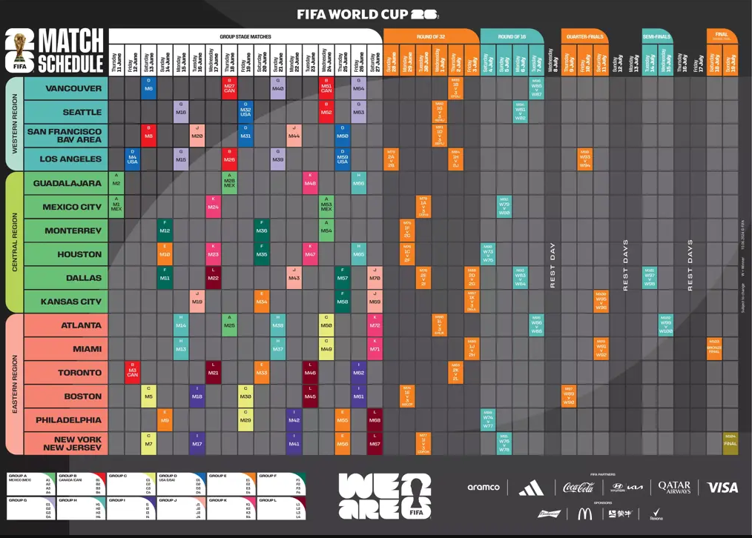
Ознакомьтесь с расписанием матчей турнира, который пройдет в Канаде, Мексике и США, в каждом из 104 матчей турнира, в котором примут участие 48 команд.
В рамках крупнейшего в истории турнира global showpiece пройдут 104 матча с участием 48 команд, которые пройдут в 16 городах-организаторах в трех странах: Канаде, Мексике и Соединенных Штатах.
Матчи 26-го Группового этапа Чемпионата мира по футболу:
Четверг,11 июня 2026
Матч 1 – Группа А (Mexico) - Estadio Azteca Mexico City
Матч 2 – Группа А - (Mexico) Estadio Guadalajara

Пятница, 12 июня 2026
Матч 3 – Группа В (Canada) – Toronto Stadium
Матч 4 – Группа С (USA) – Los Angeles Stadium

Суббота, 13 июня 2026
Матч 5 – Группа С - (USA) Boston Stadium
Матч 6 – Группа D - (Canada) BC Place Vancouver
Матч 7 – Группа С - (USA) New York New Jersey Stadium
Матч 8 – Группа B - (USA) San Francisco Bay Area Stadium

Воскресенье, 14 июня 2026
Матч 9 – Группа E - (USA) Philadelphia Stadium
Матч 10 – Группа E - (USA) Houston Stadium
Матч 11 – Группа F - (USA) Dallas Stadium
Матч 12 – Группа F - (Mexico) Estadio Monterrey
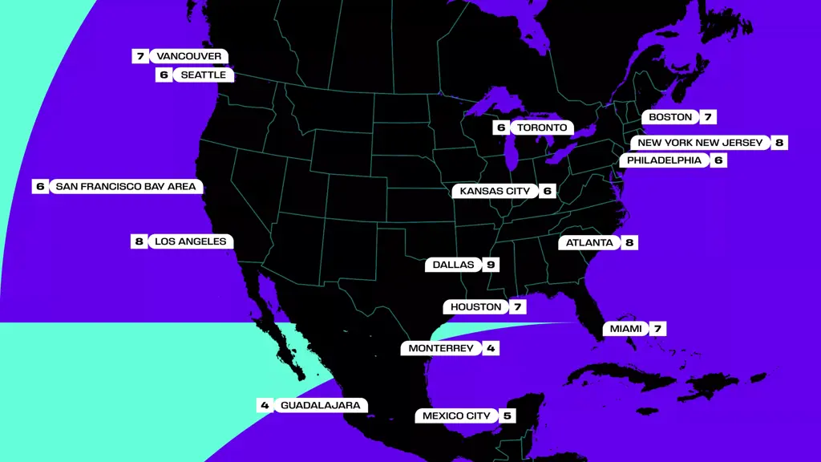
Понедельник, 15 июня 2026
Матч 13 – Группа Н - (USA) Miami Stadium
Матч 14 – Группа Н - (USA) Atlanta Stadium
Матч 15 – Группа G - (USA) Los Angeles Stadium
Матч 16 – Группа G -(USA) Seattle Stadium

Вторник, 16 июня 2026
Матч 17 – Группа I - (USA) New York New Jersey Stadium
Матч 18 – Группа I - (USA) Boston Stadium
Матч 19 – Группа J - (USA) Kansas City Stadium
Матч 20 – Группа J - (USA) San Francisco Bay Area Stadium

Среда, 17 июня 2026
Матч 21 – Группа L - (Canada) Toronto Stadium
Матч 22 – Группа L - (USA) Dallas Stadium
Матч 23 – Группа K - (USA) Houston Stadium
Матч 24 – Группа K - (Mexico) Estadio Azteca Mexico City

Четверг, 18 июня 2026
Матч 25 – Группа А - (USA) Atlanta Stadium
Матч 26 – Группа В - (USA) Los Angeles Stadium
Матч 27 – Группа В - (Canada) – BC Place Vancouver
Матч 28 – Группа А - (Mexico) – Estadio Guadalajara

Пятница, 19 июня 2026
Матч 29 – Группа С - (USA) Philadelphia Stadium
Матч 30 – Группа С - (USA) Boston Stadium
Матч 31 – Группа D - (USA) San Francisco Bay Area Stadium
Матч 32 – Группа D - (USA) – Seattle Stadium

Суббота, 20 июня 2026
Матч 33 – Группа Е - (Canada) Toronto Stadium
Матч 34 – Группа Е - (USA) Kansas City Stadium
Матч 35 – Группа F - (USA) Houston Stadium
Матч 36 – Группа F - (Mexico) Estadio Monterrey

Воскресенье, 21 июня 2026
Матч 37 – Группа Н - (USA) Miami Stadium
Матч 38 – Группа Н - (USA) Atlanta Stadium
Матч 39 – Группа G - (USA) Los Angeles Stadium
Матч 40 – Группа G - (Canada) BC Place Vancouver

Понедельник, 22 июня 2026
Матч 41 – Группа I - (USA) New York New Jersey Stadium
Матч 42 – Группа I - (USA) Philadelphia Stadium
Матч 43 – Группа J - (USA) Dallas Stadium
Матч 44 – Группа J - (USA) San Francisco Bay Area Stadium

Вторник, 23 июня 2026
Матч 45 – Группа L - (USA) Boston Stadium
Матч 46 – Группа L - (Canada) Toronto Stadium
Матч 47 – Группа K - (USA) Houston Stadium
Матч 48 – Группа К - (Mexico) Estadio Guadalajara

Среда, 24 июня 2026
Матч 49 – Группа С - (USA) Miami Stadium
Матч 50 – Группа С - (USA) Atlanta Stadium
Матч 51 – Группа В (Canada) – BC Place Vancouver
Матч 52 – Группа В - (USA) Seattle Stadium
Матч 53 – Группа А - (Mexico) Estadio Azteca Mexico City
Матч 54 – Группа А - Estadio Monterrey

Четверг, 25 июня 2026
Матч 55 – Группа Е - (USA) Philadelphia Stadium
Матч 56 – Группа Е - (USA) New York New Jersey Stadium
Матч 57 – Группа F - (USA) Dallas Stadium
Матч 58 – Группа F - (USA) Kansas City Stadium
Матч 59 – Группа D - (USA) – Los Angeles Stadium
Матч 60 – Группа D - (USA) San Francisco Bay Area Stadium

Пятница, 26 июня 2026
Матч 61 – Группа I - (USA) Boston Stadium
Матч 62 – Группа I - (Canada) Toronto Stadium
Матч 63 – Группа G - (USA) Seattle Stadium
Матч 64 – Группа G - (Canada) BC Place Vancouver
Матч 65 – Группа H - (USA) Houston Stadium
Матч 66 – Группа H - (Mexico) Estadio Guadalajara

Суббота, 27 июня 2026
Матч 67 – Группа L - (USA) New York New Jersey Stadium
Матч 68 – Группа L - (USA) Philadelphia Stadium
Матч 69 – Группа J - (USA) Kansas City Stadium
Матч 70 – Группа J - (USA) Dallas Stadium
Матч 71 – Группа К - (USA) Miami Stadium
Матч 72 – Группа К - (USA) Atlanta Stadium

Тур из 32 матчей:
Воскресенье, 28 июня 2026
Матч 73 –2-е место в Группе А против 2-ого места в Группе B - (USA) Los Angeles Stadium

Понедельник, 29 июня 2026
Матч 74 – победители Группы Е против 3-его места Групп A/B/C/D/F - (USA) Boston Stadium
Матч 75 – победитель Группы F против 2-ого места Группы С - (Mexico) Estadio Monterrey
Матч 76 – победитель Группы C против 2-ого места Группы F - (USA) Houston Stadium

Вторник, 30 июня 2026
Матч 77 – победители Группы I против 3-его места Групп C/D/F/G/H - (USA) New York New Jersey Stadium
Матч 78 – 2-е место в Группе Е против 2-ого места в Группе I -(USA) Dallas Stadium
Матч 79 – победители группы А против 3-его места Групп C/E/F/H/I - (Mexico) Estadio Azteca Mexico City

Среда,1 июля 2026
Матч 80 – победители группы L против 3-его места Групп E/H/I/J/K - (USA) Atlanta Stadium
Матч 81 – победители группы D против 3-его места Групп B/E/F/I/J - (USA) San Francisco Bay Area Stadium
Матч 82 – победители группы G против 3-его места A/E/H/I/J - (USA) Seattle Stadium

Четверг, 2 июля 2026
Матч 83 –2-е место в Группе К против 2-ого места в группе L - (Canada) Toronto Stadium
Матч 84 – 1-е место в Группе Н против 2-ого места в Группе J - (USA) Los Angeles Stadium
Матч 85 – 1-е место в Группе В против 3-его места Групп E/F/G/I/J -(Canada) BC Place Vancouver

Пятница, 3 июля 2026
Матч 86 – 1-е место в Группе J против 2-ого места в группе Н - (USA) Miami Stadium
Матч 87 – 1-е место в Группе К против 3-его места Групп D/E/I/J/L - (USA) Kansas City Stadium
Матч 88 – 2-е место в Группе D против 2-ого места в Группе G - (USA) Dallas Stadium

1/8 матчи 26-го тура Чемпионата мира по футболу FIFA

Суббота, 4 июля 2026
Матч 89 – победитель 74 матча против победителя 77 матча - (USA) Philadelphia Stadium
Матч 90 – победитель 73 матча против победителя 75 матча - (USA) Houston Stadium

Воскресенье,5 июля 2026
Матч 91 – победитель 76 матча против победителя 78 матча - (USA) New York New Jersey Stadium
Матч 92 – победитель 79 матча против победителя 80 матча - (Mexico) Estadio Azteca Mexico City

Понедельник, 6 июля 2026
Матч 93 – победитель 83 матча против победителя 84 матча - (USA) Dallas Stadium
Матч 94 – победитель 81 матча против 82 матча -(USA) Seattle Stadium

Вторник, 7 июля 2026
Матч 95 – победитель 86 матча против победителя 88 матча -(USA) Atlanta Stadium
Матч 96 – победитель 85 матча против победителя 87 матча -(Canada) BC Place Vancouver

1/4 матчи 26-го тура Чемпионата мира по футболу FIFA
Четверг, 9 июля 2026
Матч 97 – победитель 89 матча против победителя 90 матча - (USA) Boston Stadium

Пятница,10 июля 2026
Матч 98 – победитель 93матча против победителя 94 матча - (USA) Los Angeles Stadium

Суббота, 11 июля 2026
Матч 99 – победитель 91 матча против победителя 92 матча - (USA) Miami Stadium
Матч 100 – победитель 95 матча против победителя 96 матча - (USA) Kansas City Stadium

Полуфинал 26-го тура Чемпионата мира по футболу FIFA

Вторник, 14 июля 2026
Матч 101 – победитель 97 матча против победителя 98 матча - (USA) Dallas Stadium

Среда, 15 июля 2026
Матч 102 – победитель 99 матча против победителя 100 матча - (USA) Atlanta Stadium

Финал за 3е место 26-го тура Чемпионата мира по футболу FIFA

Суббота,18 июля 2026
Матч 103 – проигравший 101 матч против проигравшего 102 матч - (USA) Miami Stadium

Финал 26-го тура Чемпионата мира по футболу FIFA
Воскресенье, 19 июля 2026
Матч 104 – победитель 101 матча против победителя 102 матча - (USA) New York, New Jersey Stadium

